**Урок по теме:**

**«Закрепление приёмов сложения и вычитания чисел в пределах 100»**

(нестандартный урок)

Учитель начальных классов МБОУ «Высокогорская СОШ №2»

Второй квалификационной категории

Филиппова Наталья Юрьевна

Эл.адрес: n05121977@mail.ru

|  |  |  |
| --- | --- | --- |
| **Класс** | 2 | |
| **Предмет** | Математика | |
| **Тема** | Закрепление приёмов сложения и вычитания чисел в пределах 100 | |
| **Цель темы** | Закрепить изученные приёмы сложения и вычитания, умение решать задачи и выражения; развивать навыки устного счёта, мышление учеников. |
| **Планируемый результат** | Свободное применение изученных приёмов сложения и вычитания, решение задач и выражениё; свободное владение устным счётом в пределах 100. |
| **Основные понятия** | Чётные и нечётные числа; выражение, задача; уменьшение, увеличение, возрастание; количество, сумма, разность, сравнение. |
| **Межпредметные связи** | Окружающий мир, литературное чтение. |
| **Ресурсы:**  **- основные**  **- дополнительные** | Учебник «Математика» Моро 2 класс 2 часть, рабочая тетрадь. УМК «Школа России»  Методическое пособие, наглядный и раздаточный материал  Проигрыватель и аудиозапись «Песенки зайки-почтальона» |
| **Организация пространства** | Работа фронтальная, индивидуальная, в парах, в малых группах |
| **Применяемые методы** | Ролевая игра; беседа; дидактическая игра; игровые ситуации, постановка проблемной ситуации. |

**Технологическая карта урока по теме «Закрепление приёмов сложения и вычитания чисел в пределах 100».**

|  |  |  |  |  |
| --- | --- | --- | --- | --- |
| **Технология проведения** | **Обучающие и развивающие задания каждого этапа** | **Деятельность учителя** | **Деятельность учащихся** | **УУД каждого этапа урока** |
| **Организационный момент**  **I этап.**  Устный счёт  **Цель –** актуализировать знания о числах первой сотни. | На доске вывешивается изображение почтальона Печкина. (приложение 1)  У.- Ребята, вы узнали нашего гостя?  Ответы детей.  У.- Правильно, это почтальон Печкин. Он принёс вам почту: письма, телеграммы, открытки.  Но что бы её получить, вам сначала надо выполнить задание Печкина.  **I этап. Устный счёт.**  ***Задание 1.***  На наборном полотне выставлено 10 домиков, по пять в два ряда - это улица. Им присваиваются номера при счёте от 40 до 49.  *У*.- Прикрепить номера на домики не успели В конце ряда домов - почтальон Печкин с почтой. У него письмо в 48 дом. Как почтальону Печкину его доставить?  Один ученик говорит, что Печкин может придти к дому №40 и посчитать дома, начиная с него. Другие ученики советуют считать дома с конца улицы, т. е. с дома №49.  Обратить внимание детей на то, как расположены дома.  Кто-то из детей догадывается, что в одном ряду - чётные, а в другом нечётные номера домов. И если нужен дом с чётным номером, то почтальону надо идти по правой стороне улицы (с чётными номерами), а если с нечётным номером, то по левой стороне (с нечётными номерами).  Игра продолжается. Письмо надо доставить каждый раз в другой дом, решается новая математическая задача.  У.- Молодцы, ребята, справились с заданием, теперь вы можете получить свою почту.  ***Задание 2.***  *Учитель читает:*  Кто стучится в дом ко мне  С толстой сумкой на ремне?  *Дети хором отвечают:*  Это он, это он  Ленинградский почтальон.  Выбираем почтальона и вручаем ему почту: телеграммы, письма, открытки. На корреспонденции, кроме нескольких добрых слов адресату, задание - вычислить выражение, решить задачу (№10, №11, №12, №13 стр. 20). На партах - номера домов. Почтальон берёт любое письмо (любую открытку), выполняет записанное на нём задание и доставляет его в соответствующий дом (ответ решённого примера (задачи) указывает на номер дома, в который следует доставить письмо). Получивший письмо быстро проверяет правильность ответа. Если ответ неверный, ученики меняются ролями. | Объясняет задания, следит за правильностью его выполнения.  Даёт подсказки.  Объясняет правила игры, следит за ходом игры. | Находят решение поставленных задач, дискуссируют.  Играют, выполняют задания, выполняют взаимопроверку и контроль. | Коммуникативные, познавательные, регулятивные личностные.  Коммуникативные, познавательные, регулятивные личностные. |
| **II этап. Сравнение чисел и выражений.**  **Цель –** закрепить умения сравнивать числа и числовые выражения располагать их в порядке увеличения и уменьшения. | **II этап. Сравнение чисел и выражений.**  *У.***-** Ребята, мы с вами сейчас играли в почтальона. А кто мне скажет, кто такой почтальон и где он работает?  Дети отвечают, что почтальон разносит почту, что он работает на почте.  *У*.- А что делают на почте?  *Ответы детей.*  ***Задание 1****.(№9 ст. 20 учебника).*  *(задание выполняется по вариантам)*  1 вариант помогает Печкину разложить письма так, чтобы номера домов, в которые их надо разнести, располагались в порядке уменьшения (№9(1));  2 вариант раскладывает письма в порядке увеличения номеров домов (№9 (2)).  *После выполнения дети выполняют взаимопроверку.*  ***Задание 2.(***№23 (1) стр. 22).  На доске вывешиваются четыре почтовых ящика (иллюстрации- приложение 2) с окошечками для чисел.  У.- Ребята, вы знаете, что для того что бы отправить письмо по назначению, отправитель опускает его в специальный почтовый ящик, а почтальон вынимает эти письма из ящика и распределяет по адресам направления. Так вот, у нашего почтальона три таких ящика. Из первого он вынул 57 писем, а сколько было во втором и третьем он не помнит, но знает, что всего их было 69.(в окошечки вставляются карточки с числами). Помогите Печкину вспомнить количество писем из второго и третьего ящиков.  *Дети выполняют задание, записывая все возможные варианты ответов на доске и в тетрадях.*  *То же самое с заданием под цифрой 2*  ***Задание3.*** *(№24 стр.22)*  У.- на почту пришли телеграммы, которые надо срочно доставить адресатам, но вот незадача, номера домов в которые их надо разнести плохо отпечатались. Печкин только понял, что все эти номера состоят из цифр 2, 5, 0, 3. Помогите Печкину, пожалуйста, восстановить эти номера и разложить их в порядке увеличения. | Проводит беседу, объясняет задание, следит за его выполнением.  объясняет задание, следит за его выполнением.  объясняет задание, следит за его выполнением. | Отвечают на вопросы, выполняют задание в рабочих тетрадях, проводят взаимопроверку.  выполняют задание в рабочих тетрадях, один ученик выполняет задание на доске. Затем проводится проверка и коррекция.  выполняют задание в рабочих тетрадях, один ученик выполняет задание на доске. Затем проводится проверка и коррекция. | Коммуникативные, познавательные, регулятивные личностные.  Коммуникативные, познавательные, регулятивные личностные.  Коммуникативные, познавательные, регулятивные личностные. |
| **физкультмнутка** | Проводится под аудиозапись «Песенки зайки-почтальона» |  |  |  |
| **III этап. Решение задач.**  **Цель** – закрепить умение решать составные задачи. | **III этап. Решение задач.**  У.- Ребята, скажите мне, пожалуйста, почтальон доставляем нам только письма, телеграммы и открытки?  Ответы детей: выясняется, что почтальон разносит ещё и газеты с журналами, которые мы выписываем на почте.  У.- А для чего выписывают газеты и журналы?  Ответы детей.  У.- Какие газеты и журнала выписываете вы? Какие газеты и журналы вы любите читать и смотреть? Какие газеты и журналы вам читают мамы?  Ответы детей.  У.- А можно ли эти газеты и журналы покупать на почте, если вы их не выписали?  Ответы детей.  ***Задание 1.(№20 стр. 21)***  ***Задание 2.(№21стр.21)***  ***Проводится ролевая игра.***  *У. -*Сейчас я предлагаю вам ребята поиграть в ролевую игру. Играть вы будите парами. Один из вас будет почтальоном, а другой мальчиком Серёжей из задачи №21. У вас на партах лежат на подносах марки с указанной на них ценой и деньги (демонстрационные монеты). Вы обыгрываете эту задачу и находите её решение. Та пара, которая решит задачу, поднимает руки. | Проводит беседу  Уточняет, всем ли понятна задача, кому нужна карточка со схематическим рисунком к задаче.  Объясняет задание; контролирует ход игры; помогает, тем парам, которые затрудняются; проводит проверку; корректирует. | Отвечают на вопросы  Читают задачу, решают самостоятельно, записывая решение в рабочую тетрадь.  Затем один ученик зачитывает решение и ответ задачи, остальные проверяют и корректируют свои записи.  Обыгрывают задачу в парах, находят решение задачи, несколько пар зачитывают своё решение, делают вывод, что у этой задачи несколько решений. | Коммуникативные, познавательные, личностные.  Коммуникативные, познавательные, регулятивные .  Коммуникативные, познавательные, регулятивные личностные. |
| **Этап – Решение выражений. Контролирующее задание**  **Цель -** закрепить умение складывать и вычитать числа в пределах 100. | 1. **Этап – Решение выражений.**   Самостоятельная работа.  *У.*- Ребята, почтальон Печкин хочет вам что-то сказать, а что именно вы узнаете, решив примеры из №15 на стр. 21.  *На доске висят перевёрнутые карточки с буквами, когда ученики будут зачитывать ответы, при правильном ответе учитель будет переворачивать карточку. В результате получится предложение: Спасибо вам ребята!* | Объясняет задание.  Проводит проверку. | Самостоятельно выполняют задание.  Затем, по одному зачитывают ответы, | Коммуникативные, познавательные, регулятивные. |
| **Рефлексия**  **Домашнее задание** | *У.-* вот что хотел сказать вам Печкин. А как вы думаете, за что он сказал вам спасибо?  Конечно, за то, что вы правильно выполнили все задания и помогли ему выполнить его работу, вся корреспонденция будет доставлена своим адресатам вовремя.  Печкину очень понравилось у вас, и он решил оставить на память о себе фотографии каждому из вас, но, к сожалению, они получились нераскрашенными. Тогда Печкин придумал для вас ещё одно задание: каждый из вас придумает задание с выражениями и цветами для своего соседа по парте. Например: на пальто пишите пример на вычитание, а ответ выписываете отдельно внизу и напротив него указываете цвет, которым надо раскрасить пальто и т. д. (рис. Приложение 3) | Подводит итоги урока.  Объясняет задание | Читают, что написано на доске.  Отвечают на вопрос учителя. | Коммуникативные, познавательные.  Коммуникативные, познавательные, регулятивные. |

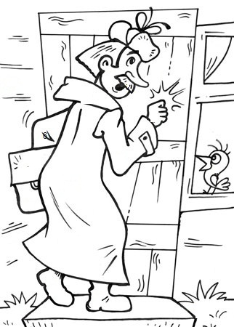**приложение 3** **приложение 1**

**Текст песни Песенка Зайки-Почтальона**

1.Есть в лесу у нас дороги,  
И тропинка пролегла.  
От берлоги до берлоги,  
От дупла и до дупла.  
  
Припев:  
Доставляю письма точно  
В каждый дом, в любой район.  
Я - почтальон, Хо-хо, Я - почта,  
Я - Зайка-почтальон.  
  
2.- Ёжик, получай заметку для своей стенгазеты,   
Называется «Не сорите в лесу».  
- Великолепно, кто автор?   
- Хи-хи, я.  
  
3.Зверю пишет тетя-птица,   
Птице пишет дядя-зверь.  
Это почта к Вам стучится  
Тук-тук-тук-тук, откройте дверь!  
  
Припев:  
  
4.- Эй, Петушок, тебе телеграмма!  
- О, вызывают на конкурс вокалистов! Спасибо, пошел распеваться!  
  
5.На Зеленую газету   
Все подписаны в лесу,  
Если ж вдруг Вам писем нету -  
Я гостинец принесу.  
  
Припев:  
  
Я - Зайка-почтальон,  
Я - Зайка-почтальон!

**Приложение 4**

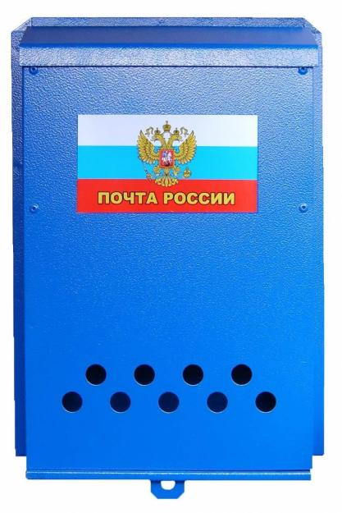**приложение 2**